Die Maultrommel in Klassik und Volksmusik
in Erinnerung an Fritz Mayr

Freitag, 17. September 2021, 19.30 Uhr

Kardinal Schwarzenbergsaal/Kapitelplatz Salzburg

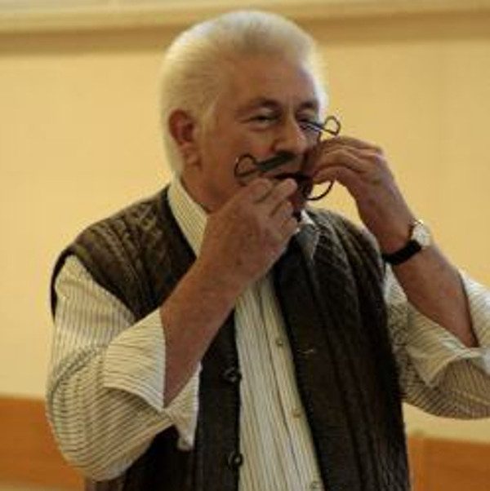

Dieses Konzert widmen wir Fritz Mayr (1. März 1940 – 5. Dezember 2020), dem bayerischen Volksmusiker, Komponisten und langjährigen Chef der Volksmusik-Abteilung des Bayerischen Rundfunks und begnadeten Maultrommel-Musikanten. Er starb am 5. Dezember 2020 im 80. Lebensjahr in aller Stille mitten in der Pandemie. Er stammte aus Au bei Aibling und ist in Bad Feilnbach bestattet. Fritz Mayr absolvierte ein Gesangsstudium, war Mitglied der Auer Tanzlmusi, der Wolpertinger Tanzlmusi, war mit Kiem Pauli (1882–1960) bekannt, pflegte Freundschaft mit Wastl Fanderl (1915–1991) und war ein großer Förderer der Mundart: Seine „Birkensteiner Messe im alpenländischen Stil für drei Singstimmen“ wurde 2016 uraufgeführt. Die Maultrommel, der Fritz Mayr zu neuem Ansehen verholfen hat, soll in diesem Konzert sowohl als volksmusikalisches als auch klassisches Instrument in vielen Facetten vorgestellt werden.
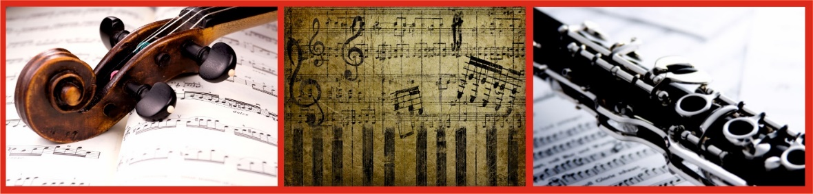
PROGRAMM
Das klinget so herrlich – Maultrommlerische Improvisationen

Dangl Liad – West Polka (Volksweisen)

Wolfgang Amadeus Mozart (1756-1791): Ländlerische Tänze, KV 606 (1791)

Johann Georg Albrechtsberger (1736–1809)
Concertino D-Dur für Mandora, Maultrommel und Streicher (ca. 1769)
  - Allegro moderato
  - Andante
  - Menuet - Trio - Menuet
  - Finale (Allegro)

Wolfgang Amadeus Mozart
Menuett, Contredanse, Deutscher Tanz (aus: Don Giovanni)

Mollner Maultrommel Boarisch (Volksweise)

Rußbacher Tänze***

A schene Gegend (Volksweise)

Gasslreime und Liebeswerben – maultrommlerisch

Maijodler – Wirtshausmarsch – „Schnapseinbringer“ (Volksweisen)

*** Der „Rußbacher“ wurde uns in der Joseph-Sonnleithner-Sammlung der Gesellschaft der Musikfreunde Wien 1819 überliefert. Joseph Sonnleitner (1766–1835) war Sekretär des Hoftheaters in Wien, Onkel von Franz Grillparzer, Librettist (u.a. für Ludwig v. Beethoven) und einer der frühesten Volksliedsammler Österreichs. Er war Mitbegründer der Gesellschaft der Musikfreunde Wien 1812 und in Freundschaft mit Franz Schubert verbunden. Auch als Porträtsammler hat er Geschichte geschrieben. Der „Rußbacher“ ist eine der bekanntesten Schleunigen-Melodien aus dem salzburgischen Rußbach bei Abtenau. Aus dem Jahre 1919 liegt eine Abschrift dieser Aufzeichnungen von Raimund Zoder vor. Die Tänze heißen seitdem nur mehr die „Rußbacher“. Wie in der Sonnleithner-Sammlung angemerkt ist, werden die Melodie und die getanzten Figuren von „wildem Geschrey, Pfeifen und Stampfen“ begleitet. Der überlieferte Tanz endet schließlich mit einem Walzer. Charakteristisch für die Rußbacher Tänze ist, dass der dritte Teil in Moll steht, was sehr selten vorkommt. Wir bleiben bei den Schleunigen-Passagen.

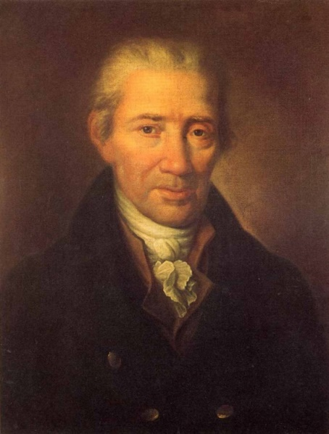

Johann Georg Albrechtsberger (* 3. Februar 1736 in Klosterneuburg, Niederösterreich; † 7. März 1809 in Wien), Musiktheoretiker, Kontrapunktlehrer, Organist; Komponist; Studium der Philosophie am Jesuitenseminar; Freundschaft mit Michael und Joseph Haydn; 1768 als Orgelbauer in Wien; 1770 Organist bei St. Stephan und 1771 Regenschori der Karmeliterkirche; 1772 von Kaiser Joseph II. als 2. Hoforganist bestellt. 1793–1809 Domkapellmeister; bekannt mit Mozart, Salieri, Schikaneder, Aloisia Lange, Gluck; hoch geschätzter Lehrer u.a. von Carl Czerny, Johann Nepomuk Hummel, Conradin Kreutzer, Ignaz Moscheles, Franz Xaver Mozart und Ludwig van Beethoven); ca. 400 Kirchenkompositionen, ca. 200 weltliche instrumentale Werke, u. a. sieben Konzerte für Maultrommel, Mandora und Streichorchester; Kammermusik für das private Musizieren der kaiserlichen Familie (Joseph II. spielte Violoncello und liebte Fugen); vier Concertinos für Harfe und Orchester (1772), Harfenkonzert (1773), Posaunenkonzert; viele Manuskripte liegen in der Wiener Gesellschaft der Musikfreunde; musikwissenschaftliche Publikationen: Gründliche Anweisung zur zur Composition (1790), Kurzgefaßte Methode den Generalbaß zu erlernen (1792).

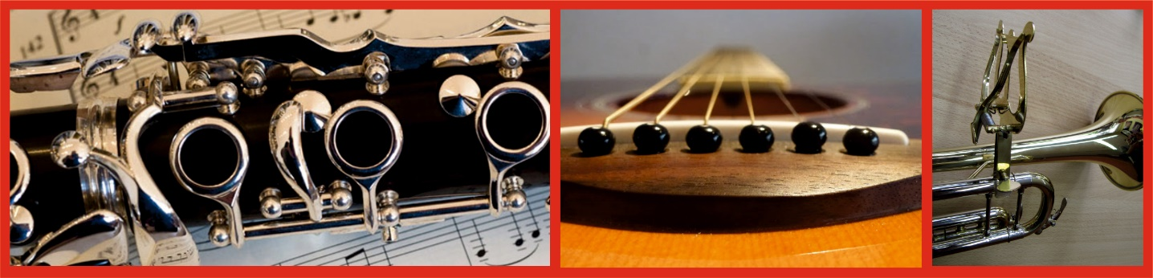

DIE MUSIKER*INNEN
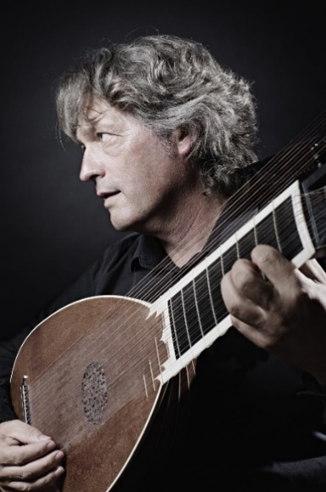

Johann Brüderl, Prof. für Gitarre und Alte Musik am Mozarteum; Schwerpunkt Laute; Studium in Augsburg (Gitarre, Kontrabass) und am Mozarteum bei Prof. Mathias Seidel (Konzertdiplom 1984), seit 1986 Lehrtätigkeit am Mozarteum; Lautenist und Mitglied in verschiedensten Ensembles (z. B. Salzburger Hofmusik, Marini Consort Innsbruck, Duo Mille Corde); Auftritte in Opern- und Konzertprojekten; Rundfunk- und diverse CD-Aufnahmen; zahlreiche Auftritte bei renommierten europäischen Festivals; Gründer und Leiter des „Salzburger Gitarrenquartetts“; pädagogische Tätigkeiten in Spanien, Kanada und Deutschland. Breites Repertoire – vom Lautenlied zu größeren Besetzungen bis zur Barockoper.
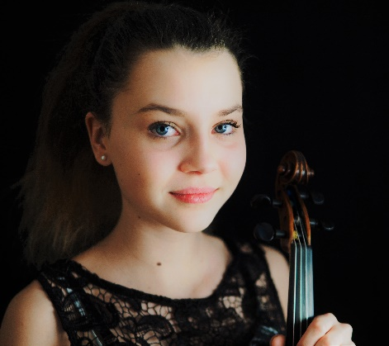
Juliana Maria Gappmayr, Jg. 2003, geigt seit ihrem 5. Lebensjahr; erster Lehrer: Elmar Oberhammer (langjähriges Mitglied der Reiser-Geigenmusi) am Musikum Salzburg; seit 2016 Studium bei Michaela Girardi am PreCollege der Universität Mozarteum; Schülerin des Musikgymnasiums Salzburg (Maturaklasse 2021/22); sechs Jahre lang Hirtenkind beim Salzburger HirtenAdvent); kammermusikalische und Orchester- und Konzerttournee-Erfahrungen; 2011–2021 Wettbewerbe Prima la Musica (Landes- und Bundes-Auszeichnungen für Solovioline und als Mitglied von Kammermusikbesetzungen); Meisterkurse u.a. bei Cristos Polyzoides und Mark Gothoni; Mitglied der „Silbersalz Geigenmusi“.
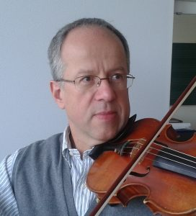

August Kothbauer, Studium am Brucknerkonservatorium und am Mozarteum; 1986 Konzertfachdiplom bei Prof. P. Roczek; 1994–2000 Fachgruppenleiter für Streicher im OÖ Landesmusikschulwerk; seit 2002 Lehrtätigkeit an der Wiener Musikuniversität; Juror bei „Prima la Musica“ und Betreuung der Jugend-Orchesterwochen; Mitglied in verschiedenen Orchestern u.a. unter der Leitung von Franz Welser-Möst, M. Haselböck; Tätigkeit u.a. im Clemencic Consort; Bratschist im „Hilaria“-Streichquartett und Tobi Reiser Ensemble. Auftritte in renommierten Konzerthäusern Österreichs und im Ausland und bei Festivals.

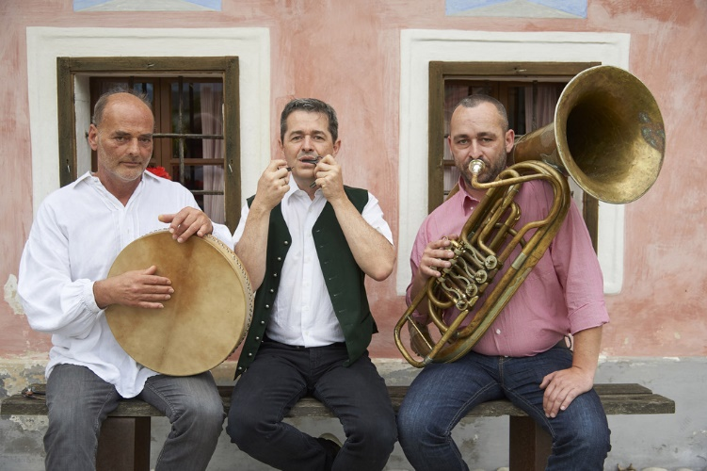
Mollner Maultrommler: Manfred Rußmann (Maultrommel, Gesang), Herbert Walter (Zither, Gitarre), Volker Klein (steirische Ziehharmonika) aus Molln (Bezirk Kirchdorf/Traunviertel,), Grundlagen des Spielens erlernt bei Günther Arnold (Bayern), Kontakte und Projekte u.a. mit dem Schweizer Maultrommelkünstler Anton Bruhin und dem Maultrommelmeister Spiridon Schischigin aus Sacha-Jakutien; ausgefeilte Spieltechniken (bis zu vier Maultrommeln gleichzeitig); Auftritte u.a. im Brucknerhaus Linz und Wiener Konzerthaus; Erweiterung des Repertoires: „Alpin-Ethno“-Stilistik (Volksmusik, Weltmusik-Elemente, „mysterion“-Sounds); Gstanzln, langsame Jodler, Steirische, Improvisationen; CD Brummeisen (1995).
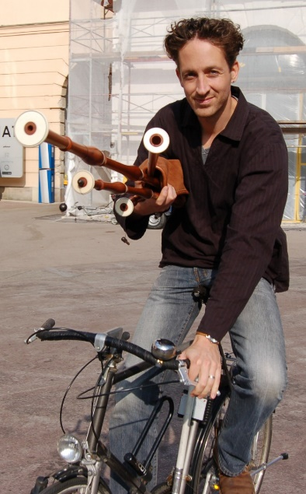
Albin Paulus, geb. 1972 in München; Dudelsackspieler, Maultrommel-Virtuose (seit 2011 Titel „Weltvirtuose der Maultrommel“); Hornpfeifenspieler, Experimental-Jodler, Stimmakrobat, Komponist, Wortspieldichter, Bodypercussionist; Studium der Klarinette (Braunschweig), musikwiss. Studium (Wien, Cremona); Ersteinspielung aller Maultrommelkonzerte von J.G. Albrechtsberger; seit 2005 Dudelsacklehrer an der Musikschule Wien; internationale Kursleitungen für verschiedene Dudelsäcke, Maultrommel, Klarinette, Jodeln und Ensemblespiel; rege Konzerttätigkeit in Europa, Asien, Nordafrika und Übersee sowie CD-Aufnahmen im Bereich europäischer Folk u.a. mit Hotel Palindrone (A) sowie im Bereich Alte Musik u.a. mit „Schikaneders Jugend“, Michi Gaiggs l'Orfeo Barockorchester, Paul und Christoph Angerer (Concilium Musicum Wien), Clemencic Consort und dem Elektronik-Pionier Hans-Joachim Roedelius/ Tempus Transit; Leitung der Klasse für Weltmusik an der Musikschule Wien; seit 2017 Mitglied des Sharing Heritage Love Tree Ensembles (europäische Folkmusiker), Preis der deutschen Schallplattenkritik (Longlist 2019); 2020 als Frontman der lettischen Gruppe Auli Gewinn des „Zelta Mikrofons“ (goldenes Mikrofon) für die CD „Sencu Balsis“.

Sebastian Rastl, Kontrabassist aus Grundlsee, Studium am Haydnkonservatorium Eisenstadt (Prof. Bernhard Ziegler), Konzertfachdiplom mit Auszeichnung; weitere Studien u.a. an der Kunstuniversität Graz (Prof. Ernst Weissensteiner) und bei Danton Roberts (alte Musik), und Nikolaus Harnoncourt; Auftritte mit großen Orchestern (z. B. Wiener Symphoniker, RSO Wien, Haydnphilharmonie, Grazer Philharmonisches Orchester, Symphonieorchester Vorarlberg); 2018/19 Mitglied im Brucknerorchester Linz; eigenes Ensemble „HörSchauSpiel“ (Kinderprogramme); Mitglied u.a. der „Tanzgeiger“; Leiter und Referent bei etlichen Volksmusikseminaren (z. B. „Bergfolk“ – 2014 mit dem Steirischen Volkskulturpreis ausgezeichnet); Tubist bei der Salinenmusikkapelle Altausse; Förderer des Werkes von Hermann Markus Pressl (1939–1994); Hobbybierbrauer; derzeit Kontrabassist im Mozarteumorchester

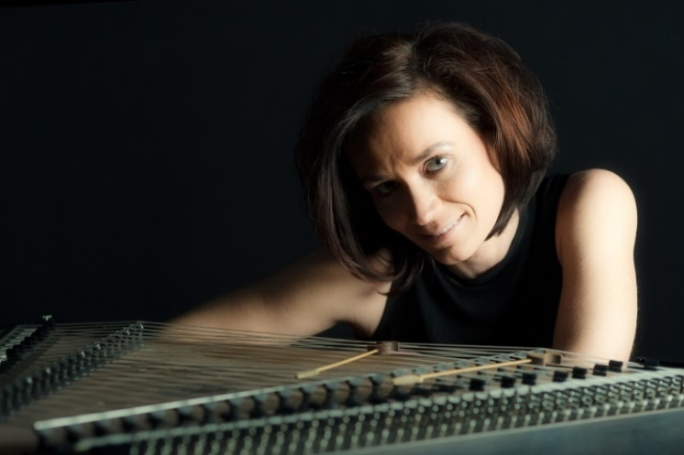

Heidelore Wallisch-Schauer, Hackbrett, Salterio, Pantalon; erster Instrumentalunterricht mit fünf Jahren; studierte Hackbrett, Salterio sowie „Alte Musik und historische Aufführungspraxis“ an der Anton Bruckner Privatuniversität Linz; seit 2011 Leiterin der Hackbrettklasse an der Musikuniversität Mozarteum Salzburg; Konzerte mit ihren Professoren Karl-Heinz Schickhaus und August Humer, mit dem Bruckner-Orchester Linz, mit musica fiorita, dem Österreichischen Ensemble für Neue Musik (oenm), mit der Salzburger Hofmusik und Wolfgang Brunner, Peter Waldner, dem concilium musicum Wien, Franui, roma barocca ensemble und Lorenzo Tozzi u.v.m.; Engagement sowohl für „alte“ als auch „neue“ Musik mit ihrer Band „KultUrig“ im Crossover zwischen Volksmusik, Klassik, Jazz und Improvisation auf vielen Konzertreisen; 2017 Gründung des Duos „Lila House“ gemeinsam mit ihrem Mann, dem Jazz-Gitarristen Thomas Wallisch-Schauer.

DIE BESONDEREN INSTRUMENTE

Maultrommel (lat.: crembalum/trombula; engl.: Jew’s harp oder jaw harp; ital.: Scacciapensieri; frz.: Guimbarde, verschiedene Namen in Zentral- und Nordasien, „Brummeisen“, in der Schweiz: Schwirrigigli), ihr Ton wird durch Änderung der Größe der Mundhöhle und durch die Atmung sowie durch Länge, Dicke, Härte und Form der angezupften Feder klanglich verändert; beliebt nicht nur im Alpenraum, sondern auch in der Ukraine, in Ungarn, Slowenien, Frankreich, Sardinien, Korsika, Indonesien, Malaysia, Thailand, Laos, Kambodscha, Osttimor, Indien, Neuguinea, Mindanao; in Europa etwa um 1900 oft durch die Mundharmonika verdrängt; erst seit dem 17. Jahrhundert auch in der „Hochkulturmusik“; Bruno Glatzl (Melker Benediktinerpater) konzertierte am Hofe Joseph II.; berühmtester Virtuose: Franz Koch (* 1761 in Mittersill): Auftritte in ganz Europa; auch Franz Stelzhamer war ein exzellenter Brummeisen-Spieler; in der SU als schamanistisches Instrument verboten; auch 1832 von der katholischen Kirche verboten (Gefahren des „Fenstlerns“); drei der sieben Maultrommelkonzerte von Johann Georg Albrechtsberger (1760er Jahre) sind in einer Budapester Bibliothek erhalten geblieben; seit 2012 ist „Maultrommelspiel in Österreich“ als immaterielles Kulturerbe anerkannt; neuere Kompositionen z. B. von Ennio Morricone, Albin Paulus, Attwenger, Jon Bon Jovi, The Who, Leonard Cohen, Die Ärzte, auch von Hans Werner Henze „Rezital für vier Musiker“ (1970). Bedeutendster Herstellungsort heute: Molln bei Steyr (OÖ, im Wappen); weitere Werkstätten: Norwegen, Jakutien, Slowakei, Deutschland, Polen, Italien, Ungarn, Vietnam, Indonesien, Afghanistan, Indien, den Philippinen und den USA.
Mandora, frz. Mandore luthée, ital. Mandola, Lauteninstrument, seit dem 13. Jahrhundert in der Provence nachgewiesenes, ursprünglich viersaitiges Instrument, dann der Name für eine vier- oder fünfchörige Laute (Diskantlaute), nach Michael Praetorius (Syntagma musicum 1615–1619) als „Mandürchen“ bekannt (= Quinterne), auch Mandörgen, möglicherweise Vorläuferin der Mandoline; nach 1700 als Bassvariante auch Gallichon genannt (sechs-chörig) oder Colachon/Calichon (z. B. bei Georg Philipp Telemann); auch Instrumente mit bis zu neun Chören sind erhalten; Mandora als beliebtes Soloinstrument; Konzerte für Mandora im 16./17. Jahrhundert; im 18. Jahrhundert (u.a. von Johann Georg Albrechtsberger, Peter August, Giuseppe Antonio Brescianello, Johann Friedrich Daube, Johann Paul Schiffelholz); ähnliches Instrument: Pandora (Bandora und Bandoer, engl. bandora, bandore, pandora, frz. pandore, bandore): europäische gezupfte Kastenhalslaute aus dem 16./17. Jahrhundert.

Salzburger Musikverein. Dialoge zwischen Klassik, Moderne und Volksmusik
- Spannende und bewegende Konzerte mit hervorragenden Musiker*innen
- Musikalische Veranstaltungen an attraktiven Veranstaltungsorten
- Förderung von musikalischen und wissenschaftlichen Projekten
- Sensibilisierung für die Schönheit der verschiedensten Formen von Musik
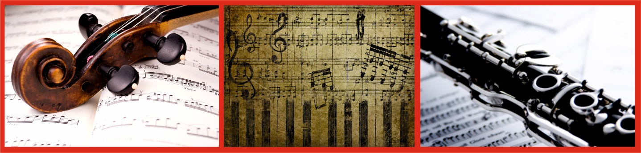
Nächstes Konzert
MORGENSONNE NACH DUNKLER NACHT.
Hommage à WALTER MÜLLER anlässlich seines 70. Geburtstages
Freitag, 5. November 2021, wahrscheinlich 19.00 Uhr
Pfarrkirche Herrnau (St. Erentrudis, im Rahmen des Kirchenmusikalischen Herbstes)
Unter der Leitung von Andreas Gassner werden der Jubilar Walter Müller, der Salzburger Dreigesang, die RupertiSänger, der Salzburger HirtenAdventchor und das RadauerEnsemble neue Texte und Kompositionen aus der Feder von Walter Müller und Andreas Gassner präsentieren und mit Volksliedern und Werken u.a. von Bach, Mozart und Schubert zu einem besonderen literarisch-musikalischen Abend verweben.
© Karl Müller

Volkskultur und Hochkultur bedingen sich in vielen Kulturkreisen gegenseitig. Beispielhaft ist die enge Verbindung der Wiener Klassik zur alpenländischen Volksmusik. Viele herausragende Musiker in berühmten Orchestern haben ihre Wurzeln in der heimischen Volksmusik. In der klassischen Musikausbildung wird dem Verständnis dieser Grundlagen oft zu wenig Rechnung getragen, der natürliche Volksgesang ist in den allgemeinen Schulen wie in Musikschulen, gemessen an seiner Bedeutung für musikalische Interpretation, unterrepräsentiert. Der Verein soll dazu beitragen, die Bedeutung der Volksmusik in der allgemeinen Musikvermittlung zu besserer Wahrnehmung zu verhelfen und die Dialoge zwischen Klassik, Moderne und Volksmusik zu fördern.
c/o Barbara Dürr, Reichenhaller Straße 25 • A-5020 Salzburg,
Tel.: +43 664 177 6428 – Email: salzburg@salzburgermusikverein.at
Bankverbindung: Hypo Salzburg – BIC: SLHYAT2S – IBAN: AT 03 5500 0150 0003 6421

